แบบฝึกหัด เรื่อง แรงลัพธ์
ชื่อ.........................................................................................................เลขที่..........ชั้น ป.5/……
ในงานกีฬาสีประจำปีของโรงเรียนแห่งหนึ่ง มีการแข่งขันชักเย่อระหว่างทีมสีเขียวกับทีมสีเหลือง ซึ่งมีสมาชิกภายในทีม ทีมละ 5 คน โดยสมาชิกแต่ละคนภายในทีมได้ออกแรงในการดึงเชือกเท่าๆ กัน

1. ถ้าทีมสีเขียวและทีมสีเหลืองดึงเชือกด้วยแรงที่เท่ากัน เชือกจะเคลื่อนที่หรือไม่ เพราะอะไร
.....................................................................................................................................
.....................................................................................................................................
2. ถ้าต้องการทำให้เชือกเคลื่อนที่ไปฝั่งทีมสีเหลือง นักเรียนคิดว่า ต้องทำอย่างไร
.....................................................................................................................................
.....................................................................................................................................
3. ดูภาพ แล้วบอกทิศทางที่วัตถุเคลื่อนที่และขนาดของแรงลัพธ์
ทิศทางที่วัตถุเคลื่อนที่และขนาดของแรงลัพธ์.....................................................................
3.1
ทิศทางที่วัตถุเคลื่อนที่และขนาดของแรงลัพธ์
.......................................................................
3.2
ทิศทางที่วัตถุเคลื่อนที่และขนาดของแรงลัพธ์
.......................................................................
3.3
3.4
ทิศทางที่วัตถุเคลื่อนที่และขนาดของแรงลัพธ์
.......................................................................
3.5
ทิศทางที่วัตถุเคลื่อนที่และขนาดของแรงลัพธ์
.......................................................................

3.6
ทิศทางที่วัตถุเคลื่อนที่และขนาดของแรงลัพธ์
.......................................................................

ทิศทางที่วัตถุเคลื่อนที่และขนาดของแรงลัพธ์
.......................................................................
3.7

ทิศทางที่วัตถุเคลื่อนที่และขนาดของแรงลัพธ์
.......................................................................
3.8

ทิศทางที่วัตถุเคลื่อนที่และขนาดของแรงลัพธ์
.......................................................................
3.9

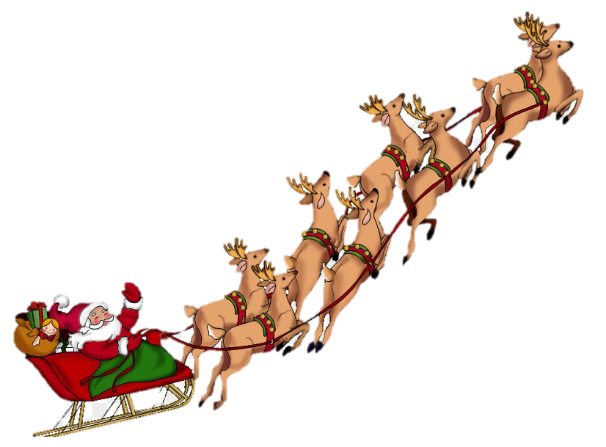
4.
เมื่อถึงเทศกาลคริสต์มาส ซานตาคลอสต้องออกปฏิบัติภารกิจแจกของขวัญเด็ก ๆ ซานตาคลอสที่ฟินแลนด์ใช้เลื่อนที่มีกวางเรนเดียร์ลาก 8 ตัว ซานตาคลอสที่แคนาดาใช้เลื่อนที่มีกวางเรนเดียร์ลาก 10 ตัว

4.1 ถ้ากวางเรนเดียร์แต่ละตัวออกแรงลากเลื่อนตัวละ 40 นิวตัน แรงลัพธ์ที่เกิดขึ้นในการลากเลื่อนของซานตาคลอสที่ฟินแลนด์กับซานตาคลอสที่แคนาดาแตกต่างกันหรือไม่ อย่างไร
..............................................................................................................................................
..............................................................................................................................................
..............................................................................................................................................
..............................................................................................................................................
..............................................................................................................................................
4.2 ถ้าเลื่อนคันที่มีกวางเรนเดียร์ 10 ตัว ออกแรงตัวละ 40 นิวตัน ทำให้เลื่อนเริ่มเคลื่อนที่ เลื่อนอีกคันที่หนักเท่ากันแต่มีกวางเรนเดียร์ 8 ตัว กวางแต่ละตัวต้องออกแรงอย่างน้อยกี่นิวตัน จึงจะทำให้เลื่อนเคลื่อนที่ได้
..............................................................................................................................................
..............................................................................................................................................
..............................................................................................................................................
..............................................................................................................................................
..............................................................................................................................................

